**บทที่ 3**

**วิธีดำเนินการวิจัย**

ในการดำเนินงานวิจัยส่งเสริมพลังงานทดแทนโดยการผลิตไฟฟ้าขนาดเล็กจากก๊าชชีวภาพเพื่อใช้ประโยชน์ในชุมชนระดับครัวเรือนตามหลักปรัชญาเศรษฐกิจพอเพียงในเขต จังหวัดมหาสารคามโดยกระบวนการย่อยสลายในสภาวะไร้อากาศในถุงหมักแอลดีพีอีขนาด 8 ลูกบาศก์เมตร ซึ่งแบ่งวิธีการศึกษาดังต่อไปนี้

**3.1 อุปกรณ์**

**3.1.1 วัสดุอุปกรณ์สำหรับทำบ่อหมักขนาด 8 ลูกบาศก์เมตร**

1. พลาสติกแอลดีพีอี ความหนา 0.25 มิลลิเมตร กว้าง 1.8 เมตร ยาว 6 เมตร จำนวน 3 ผืน

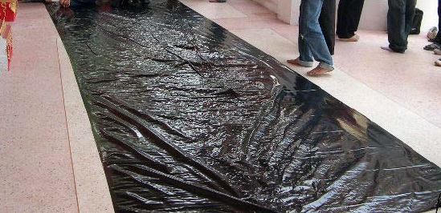

**รูปที่ 3.1** พลาสติกแอลดีพีอี

2. ท่อพีวีซีเส้นผ่านศูนย์กลาง 4 นิ้ว ยาว 1.2 เมตร จำนวน 2 ท่อน

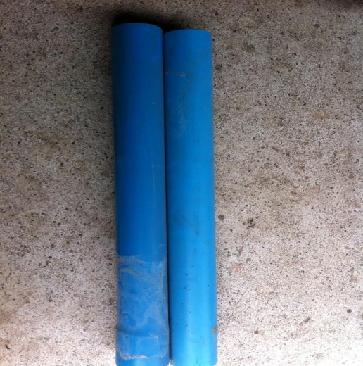

**รูปที่ 3.2** ท่อพีวีซีขนาด 4 นิ้ว

3. กาวอีแว๊ป ½ กระป๋อง พร้อมแปรง

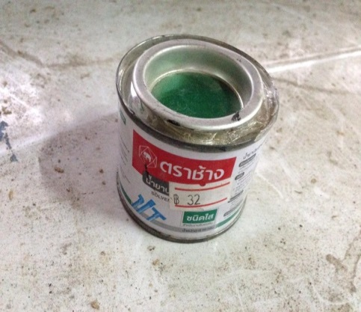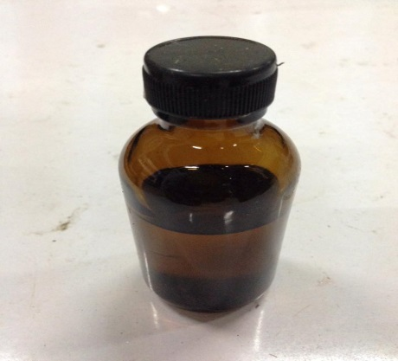

ก.) ข.)

**รูปที่ 3.3** กาวก.) กาวอีแว๊ป

ข.) กาวพีวีซี

4. เกลียวนอก-ใน พีวีซี ¾-1 นิ้ว จำนวน 1 ชุด

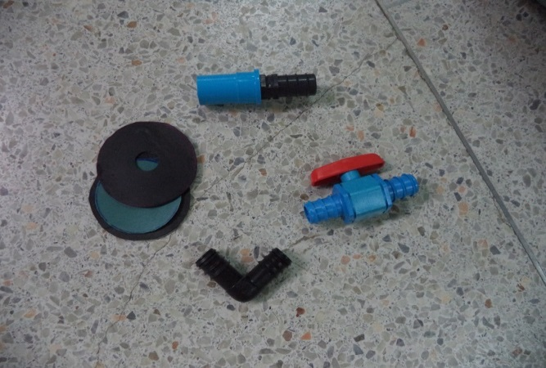

**รูปที่ 3.4** เกลียวนอก-ใน พีวีซี

5. ยางในรถจักรยานยนต์เก่า

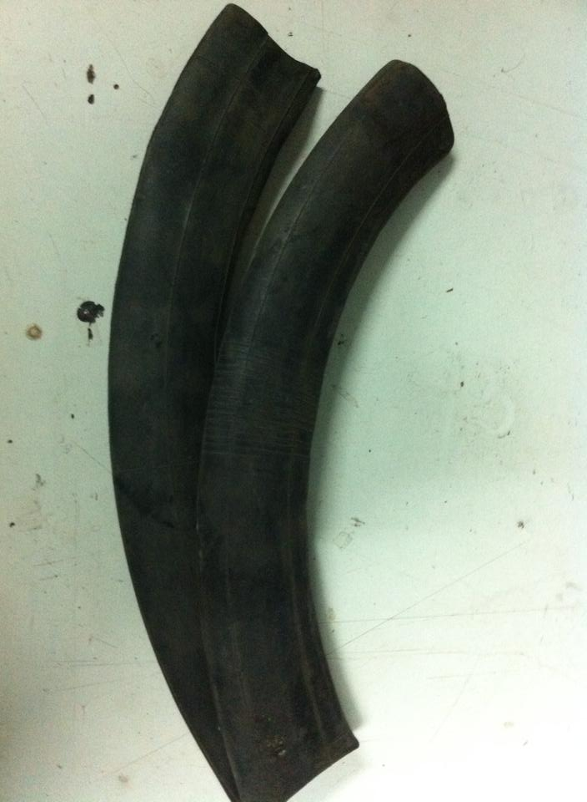

**รูปที่ 3.5** ยางในรถจักรยานยนต์

6. แผ่นพลาสติกแข็ง ขนาด 3 นิ้ว 2 แผ่น (กระป๋องน้ำมันเครื่องเก่า)

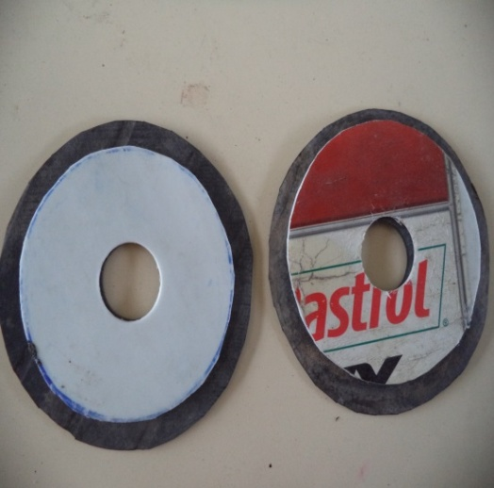

รูปที่ 3.6 พลาสติกแข็ง

7. ท่อพีอี หรือท่อพีวีซี ข้อต่อ ขนาด ¾-1 นิ้ว จำนวนขึ้นกับความยาวของท่อส่งก๊าซที่ต้องการ (20 เมตร)

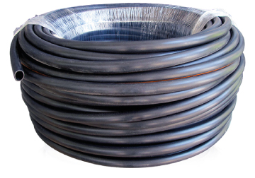

**รูปที่ 3.7** ท่อพีอี ขนาด¾ -1 นิ้ว

8. สามทางพีวีซี ¾-1 นิ้ว จำนวน 1 อัน

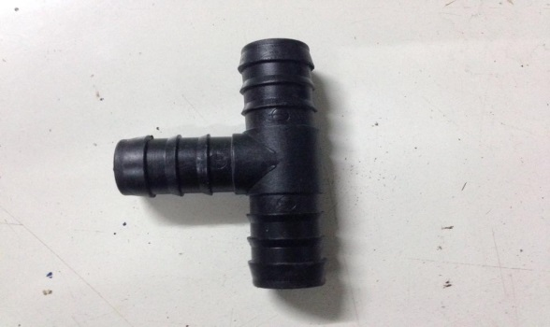

**รูปที่ 3.8** สามทางพีวีซี

9. ขวดสำหรับทำวาล์วน้ำ

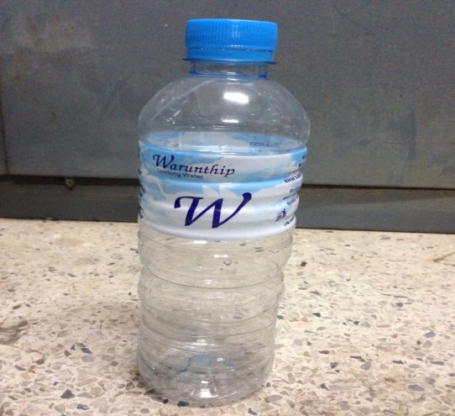

**รูปที่ 3.9** ขวดน้ำดื่มที่ใช้แล้ว(ขวดทำวาล์วน้ำ)

10. วาล์วพีวีซีขนาด4 หุน หรือบอลวาล์ว จำนวน 1 อัน

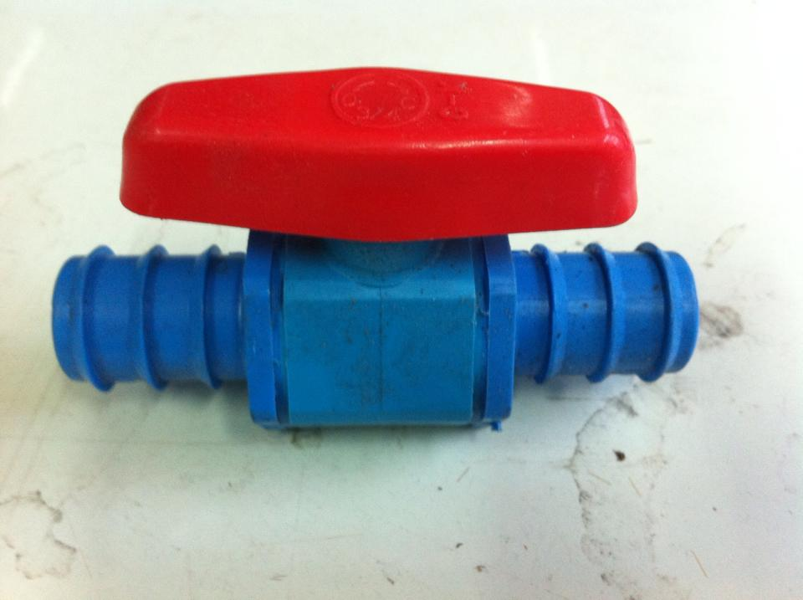

**รูปที่ 3.10** วาล์วพีวีซี

11. หัวก๊าซ 1 หัว

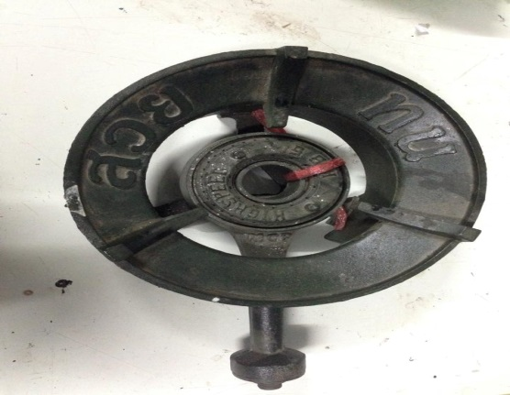

**รูปที่ 3.11** หัวเตาก๊าช

12. สายส่งก๊าซความยาว 2 เมตร

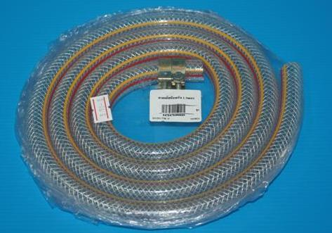

**รูปที่ 3.12**  สายส่งก๊าช

13. ปูนซีเมนต์ 1 ถุง พร้อมทราย

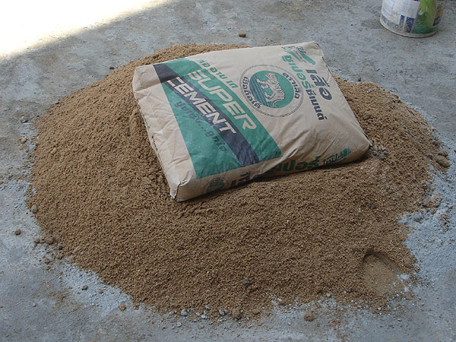

**รูปที่ 3.13** ปูนซีเมนต์และทราย

14. วงบ่อ ขนาดเส้นผ่านศูนย์กลาง 80-100 ซม.

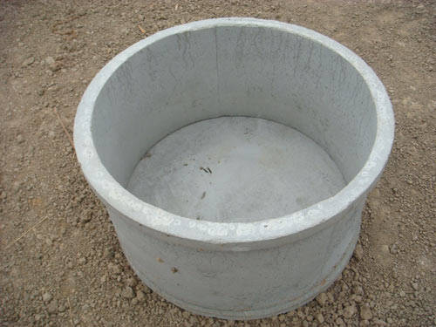

**รูปที่ 3.14** วงบ่อ ขนาดเส้นผ่านศูนย์กลาง 80-100 ซม.

**3.1.2 อุปกรณ์ที่ใช้ในการวิเคราะห์**

เครื่องวิเคราะห์ก๊าซชีวภาพ (Gas analyzer)

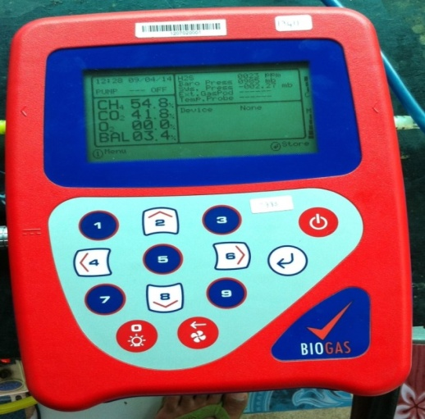

**รูปที่ 3.15** เครื่องวิเคราะห์ก๊าซชีวภาพ

**3.2 วิธีดำเนินงานวิจัย**

สายส่งก๊าซ

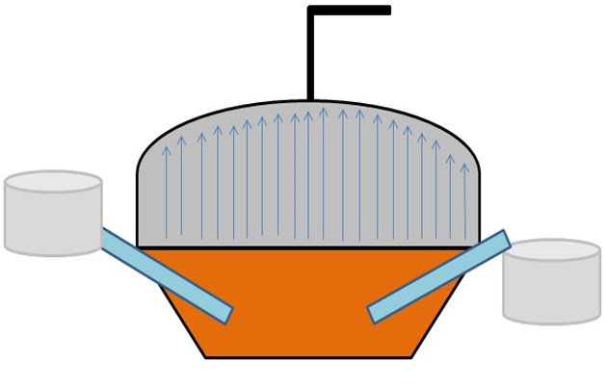

บ่อล้น

Gas

บ่อเติม

**รูปที่ 3.16** โครงสร้างบ่อหมักก๊าซชีวภาพ

**3.2.1** การสร้างบ่อหมักและผลิตก๊าซชีวภาพ

**ส่วนที่ 1.1** การประกอบถุงหมักก๊าซชีวภาพ

ขั้นที่ 1 ตัดพลาสติกแอลดีพีอีขนาดกว้าง 1.8 เมตร ยาว 6 เมตร จำนวน 3 ผืน ข้อควรระวังในขั้นตอนนี้ คือ ควรวางแผ่นพลาสติกบนพื้นราบ ไม่มีกวาด หิน หรือ ทราย เพราะจะทำให้พลาสติกเป็นรอยขีดข่วน หรือรั่วได้ ดังรูปที่ 3.17

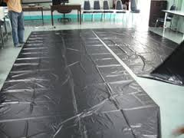

**รูปที่ 3.17** พลาสติกแอลดีพีอีที่ตัดแล้ว

ขั้นที่ 2 วางแผ่นพลาสติกที่ตัดแล้วทั้ง 3 ผืน ตามแนวยาวให้ด้านข้างทับกันประมาณ 4 นิ้ว จากนั้นติดพลาสติกเข้าด้วยกาวอีแว๊ป ใช้มือกด/รีดบริเวณที่ทากาวเบาๆ เพื่อย้ำให้พลาสติกติดกันแน่นขึ้นและเป็นการตรวจสอบรอยรั่วอีกทางหนึ่ง ข้อแนะนำสำหรับเกษตรกรหรือผู้ที่สนใจทั่วไปคือ ไม่ควรทากาวหนาเกินไป เพราะกาวจะทำให้พลาสติกย่น เกิดเป็นรูรั่วได้ ดังรูปที่ 3.18

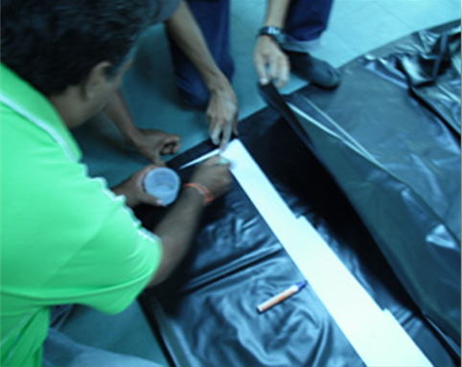

**รูปที่ 3.18** ทากาวเพื่อประกอบถุงหมักแอลดีพีอี

ขั้นที่ 3 เมื่อติดกาวครบทั้ง 3 ผืนแล้วถุงที่ได้จะมีลักษณะเป็นทรงกระ- บอกให้ติดชุดส่งก๊าซจากตัวถุง โดยเลือกบริเวณที่จะติดให้อยู่ตรงรอยต่อของถุง พับถุงเป็นรูปสามเหลี่ยม แล้วตัดด้วยกรรไกรกว้าง 1 ซม. จากนั้นติดชุดส่งก๊าซชีวภาพให้เกลียวในพีวีซีอยู่ด้านในของถุงส่วนเกลียวนอกพีอีต่อกับสายส่งก๊าซอยู่ด้านนอกควรระวังไม่ให้ปลายของเกลียวนอก – ใน ขีดข่วนกับถุง ดังรูปที่ 3.19

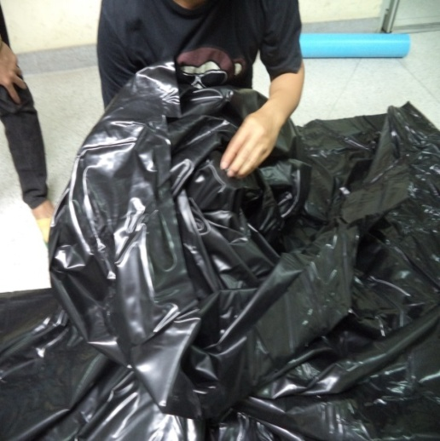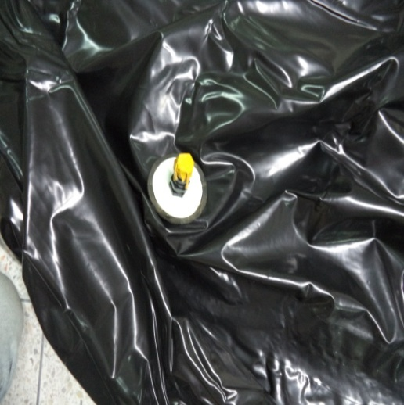

**รูปที่ 3.19** ติดตั้งชุดส่งก๊าซ

ขั้นที่ 4 สอดท่อพีวีซีขนาดเส้นผ่านศูนย์กลาง นิ้ว 4 ความยาว 1.2 เมตร เข้าไปที่ปลายทั้งสองข้างของถุง แล้วรัดด้วยยางในรถจักรยานยนต์เก่า ให้ปลายท่อพีวีซีเข้าไปในถุง 2 ใน 3 ส่วนของความยาวท่อควรระวังไม่ให้ปลายท่อขูดหรือขีดกับพลาสติก ควรยกทั้งท่อและถุงไว้ ไม่ควรลากบนพื้นดิน ทั้งนี้เพื่อป้องกันไม่ให้ถุงรั่ว ดังรูปที่ 3.20

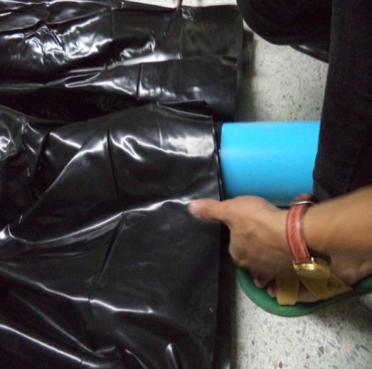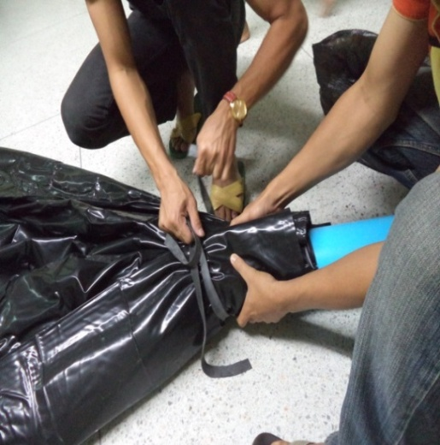

**รูปที่ 3.20** มัดประกอบถุงหมักแอลดีพีอีเข้ากับท่อพีวีซี

ขั้นที่ 5 ทดสอบการรั่วของถุงด้วยการเป่าลม โดยใช้เครื่องเป่าลมเป่าลมเข้าปลายท่อส่วนปลายท่ออีกฝั่งและทางออกของท่อก๊าซให้ปิดด้วยถุงพลาสติกเพื่อป้องกันลมออก แล้วเร่งเครื่องยนต์เป็นเวลา 5-10 นาที ถุงจะพองตัว หรืออาจใช้เครื่องพ่นเมล็ดพืช/ปุ๋ยแทนการใช้รถยนต์ก็ได้หลังจากถุงพองเต็มที่แล้วให้ช่วยกันยกถุงนี้ไปยังบ่อที่ได้ขุดเตรียมไว้ ควรระวังไม่ให้ถุงเกี่ยวกิ่งไม้ หรือของมีคมหรือของแหลม ดังรูปที่ 3.21

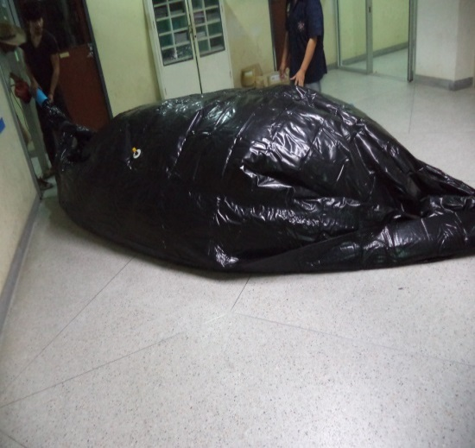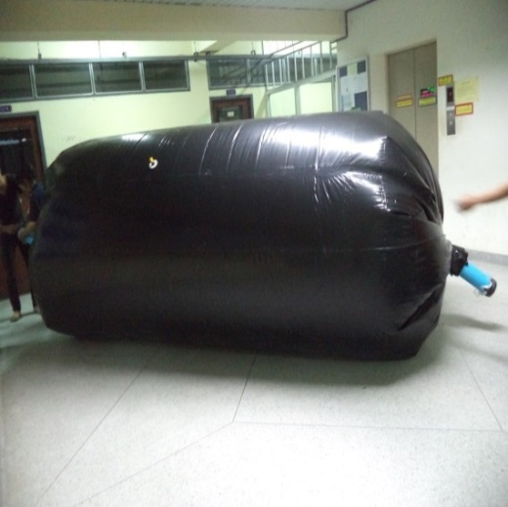

**รูปที่ 3.21**  เป่าลมทดสอบรอยรั่ว

ขั้นที่ 6 นำถุงไปยังหลุมที่เตรียมไว้จัดวางถุงให้ดี ต่อสายยางเข้ากับชุดส่งก๊าซที่ถุง แล้วเติมน้ำให้ท่วมปลายท่อด้านในของถุงทั้งสองด้าน แกะพลาสติกที่มัดปลายท่อพีวีซีทั้งสองด้านออกดังรูปที่ 3.22

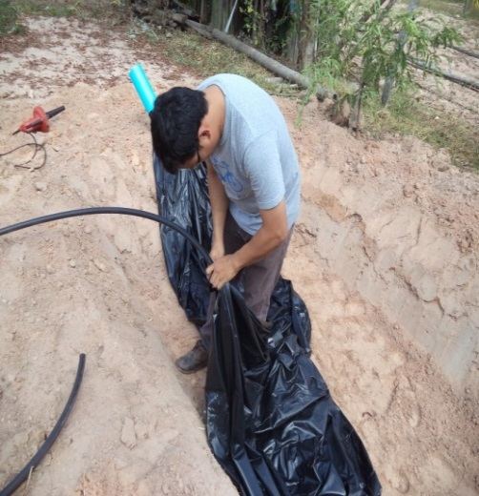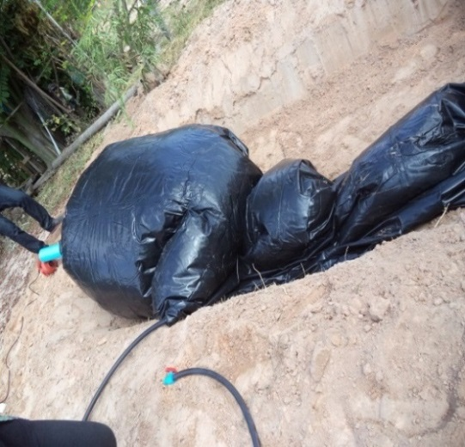

**รูปที่ 3.22** วางถุงหมักในบ่อที่เตรียมไว้

ขั้นที่ 7 ทำบ่อทางเข้าของมูลและบ่อล้น ที่ปลายท่อพีวีซีทั้งสองด้าน ดังรูปที่ 3.23

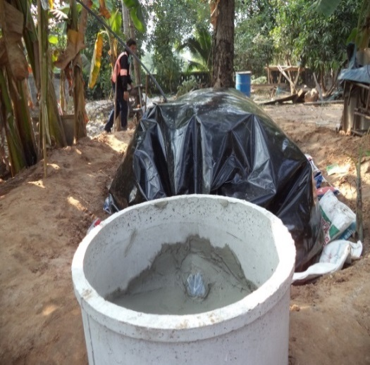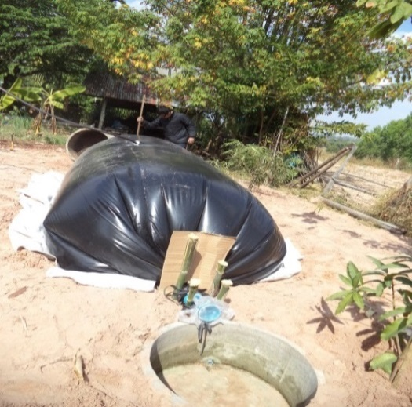

**รูปที่ 3.23** ทำบ่อล้นและบ่อเติม

ขั้นที่ 8 ประกอบสายส่งก๊าซ พร้อมติดตั้งขวดปรับแรงดันและดักน้ำอยู่ใกล้กับบ่อหมักหางไม่เกิน 2 เมตรถ้าระยะทางระหว่างบ่อกับจุดที่จะใช้ก๊าซอยู่ไกลมา ให้ติดตั้งขวดดักน้ำอีก 1-3 จุด ข้อควรระวังคือ ระยะทางไกลจะทำให้แรงดันก๊าซน้อยลง ควรเลือกบริเวณที่วางถุงให้อยู่ใกล้กับเตาหุงต้ม หากแรงดันก๊าซน้อย อาจใช้แผ่นไม้กระดานทับด้วยถุงทรายวางเป็นคานถ่วงน้ำหนัก หรืออาจใช้ยางนอกรถยนต์วางทับถุงหมักแอลดีพีอีเพื่อให้เกิดแรงกด เพื่อเพิ่มแรงดันซึ่งเป็นอีกวิธีหนึ่งที่สามารถช่วยให้ก๊าซแรงขึ้นและที่สำคัญควรหมั่นตรวจสอบระดับน้ำในขวดดักไอน้ำให้อยู่ในระดับที่กำหนดไว้เสมอ เพราะถ้าน้ำแห้งก๊าซจะระบายออกทางช่องระบายน้ำของวาล์วขวดน้ำ ดังรูปที่ 3.24

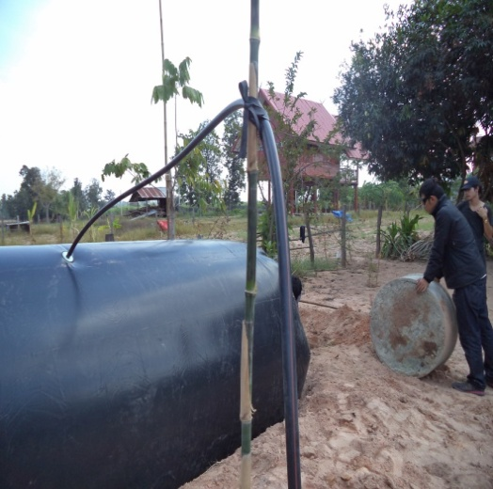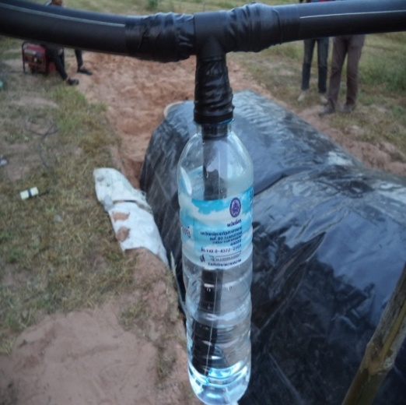

**รูปที่ 3.24** ประกอบสายส่งก๊าซและขวดปรับแรงดัน

ขั้นที่ 9 ติดตั้งท่อส่งก๊าซและวาล์วควบคุมก๊าซบริเวณใกล้เคียงกับหัวเตาหุงต้ม ดังรูปที่ 3.25

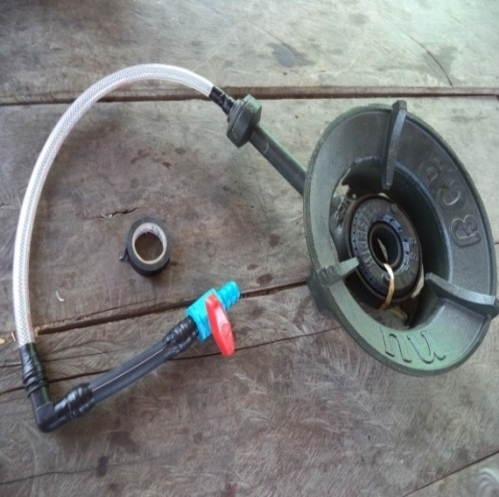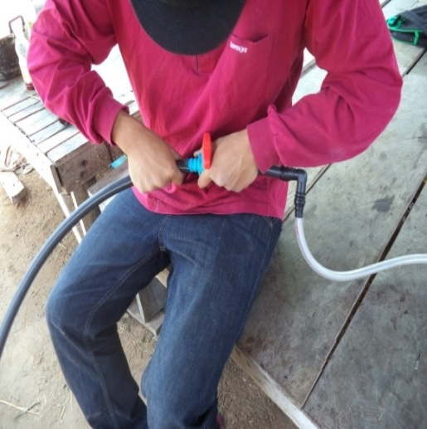

**รูปที่ 3.25** ติดตั้งท่อส่งก๊าซและวาล์วควบคุมก๊าซ

ขั้นที่ 10 ติดตั้งท่อทางเข้าและทางออกของมูล ที่ปลายพีวีซีทั้งสองด้าน(บ่อเติมมูล และบ่อเก็บกากตะกอน) ติดตั้งชุดปรับแรงดันเพื่อป้องกันถุงหมักแตก ห่างจากถุงหมักไม่เกิน 2 เมตร โดยกำหนดให้แรงดันไม่เกิน 2.5 มิลลิบาร์ หรือ 0.0025 กก./ซม.2(ปลายท่อจุ่มน้ำลึก 2.5 ซม. หรือ 1 นิ้ว

**ส่วนที่ 1.2** การหมักมูลสัตว์

1) เตรียมสารอินทรีย์วัตถุที่ป้อนเข้าสู่ถังหมัก โดยเตรียมขึ้นจากมูล สุกร โคและกระบือ โดยเตรียมมูลประมาณ 700 กิโลกรัม ผสมกับน้ำก่อนที่จะป้อนเข้าในถังหมักควรกวนส่วนผสมให้เข้ากันเพื่อง่ายต่อการย่อยสลายของจุลินทรีย์และจุลินทรีย์จะได้รับสารอาหารอย่างทั่วถึง

2) นำวัตถุดิบที่เตรียมไว้ป้อนเข้าสู่ถังหมักปริมาตร 8 ลูกบาศก์เมตร หมักวัตถุดิบทิ้งไว้ประมาณ 8-14 วัน

3) ทำการทดลองตามข้อ 1-2 ทั้งสามบ่อหมักในเวลาเดียวกัน

4) วัดปริมาตรก๊าซที่เกิดขึ้นโดยใช้หลักการแทนที่น้ำ

วัดปริมาตรก๊าซที่เกิดขึ้นโดยใช้หลักการแทนที่น้ำ นำชุดวัดปริมาตรต่อกับวาล์วควบคุมแก๊สที่สายส่งแก๊สเพื่อวัดปริมาตรก๊าซที่เกิดขึ้นถังหมักเป็นเวลา 1 วัน เก็บข้อมูลเป็นรายชั่วโมงจากเวลา 8:00–16:00 น. วิธีเก็บ คือต่อสายส่งก๊าซเข้ากับชุดขวดที่เติมน้ำเต็มจากนั้นก็เปิดวาล์วส่งก๊าซเข้าในขวดน้ำก๊าซก็จะเข้าแทนที่น้ำในขวดแรงดันก๊าซชีวภาพจากบ่อหมักก็จะดันน้ำในขวดให้ไหลออก นำน้ำที่ไหลออกไปชั่งเพื่อนำมวลของน้ำที่ได้มาหาปริมาตร เนื่องจากปริมาตรของก๊าซชีวภาพเท่ากับปริมาตรน้ำที่ล้นออก

**3.2.2 การวิเคราะห์องค์ประกอบของก๊าซชีวภาพ**

1) เก็บตัวอย่างก๊าซในการทดลองโดยเก็บก๊าซในถังหมัก 3 ถัง เพื่อตรวจหาร้อยละของก๊าซมีเทน และคาร์บอนไดออกไซด์โดยใช้เครื่องวิเคราะห์ก๊าซชีวภาพ

2) ใช้เครื่องวิเคราะห์ก๊าซ ในการวิเคราะห์ก๊าซชีวภาพที่อยู่ภายในถุงหมัก เครื่องมือที่ใช้วิเคราะห์ปริมาณชนิดขององค์ประกอบที่มีอยู่ในก๊าซชีวภาพซึ่งเป็นเครื่องพกพาสามารถตรวจองค์ประกอบของก๊าซชีวภาพจากถังหมักโดยตรงได้เลย

3) บันทึกค่าปริมาณชนิดขององค์ประกอบที่อยู่ในก๊าซชีวภาพ

4) ทำตามข้อ 1-3 กับบ่อหมักทั้งมูลสุกร โค และกระบือ

**3.2.3 เปรียบเทียบองค์ประกอบของก๊าซชีวภาพเพื่อบอกถึงคุณภาพของก๊าซชีวภาพที่ได้จากการหมักมูลของ สุกร โค และ กระบือ**

1) นำข้อมูลที่เป็นองค์ประกอบของก๊าซชีวภาพที่ได้จากการวิเคราะห์โดยเครื่องวิเคราะห์ก๊าซชีวภาพมาเพื่อเปรียบเทียบปริมาณ ก๊าซมีเทนก๊าซคาร์บอนไดออกไซน์

2) นำข้อมูลที่ได้มาเปรียบเทียบเพื่อบอกคุณภาพของก๊าซชีวภาพที่ได้จากการหมักของวัตถุดิบแต่ล่ะชนิดว่าวัตถุดิบชนิดใดที่มีความเหมาะสมที่จะนำมาเป็นวัตถุดิบที่ใช้ในกระบวนการหมักก๊าซชีวภาพในสภาวะไร้อากาศโดยเทียบจากปริมาณ ก๊าซมีเทน ที่ได้จากเครื่องวิเคราะห์ก๊าซชีวภาพ

**3.2.4 การถ่ายทอดเทคโนโลยีผลิตก๊าชชีวภาพสู่ชุมชน**

**1. สถานที่ดำเนินการวิจัย**

1.1 เขตชุมชนที่มีศักยภาพด้านการผลิตแก๊สชีวภาพจากมูลสัตว์เลี้ยงระดับครัวเรือนจำนวน 15 ชุมชนในเขตตำบลแก่งเลิงจาน อำเภอเมือง จังหวัดมหาสารคาม

**2. วิธีการดำเนินการวิจัย**

2.1 อบรมสัมมนาโดยการบรรยายร่วมกับผู้นำองค์การบริหารส่วนท้องถิ่นและผู้นำชุมชนในเบื้องต้นเพื่อกำหนดแนวทางและรูปแบบการฝึกอบรมเชิงปฏิบัติการ จากนั้นคัดเลือกชุมชนที่มีศักยภาพด้านการผลิตก๊าชชีวภาพจากมูลสัตว์และมอบหมายให้ผู้นำชุมชนคัดเลือกครัวเรือนที่สนใจและมีศักยภาพจำนวน 60 ครัวเรือนเพื่อทำบ่อหมักก๊าซชีวภาพ และใช้ในการสาธิตและฝึกอบรมคนในชุมชนอย่างน้อย 120 คน

2.2 ระยะเวลาในการฝึกอบรมและสาธิต 2 วัน/ชุมชน ขึ้นอยู่กับความพร้อมของผู้เข้ารับการอบรม และติดตามผลการดำเนินงานอีก 1-2 ครั้ง รวมทั้งจะประเมินผลการนำก๊าซชีวภาพไปใช้ประโยชน์โดยการลงพื้นที่ตรวจสอบภายหลังจากการถ่ายทอดเทคโนโลยี

#### เทคโนโลยี : การส่งเสริมการใช้พลังงานทดแทนโดยการผลิตแก๊สชีวภาพเพื่อใช้ประโยชน์ในชุมชนระดับครัวเรือนตามหลักปรัชญาเศรษฐกิจพอเพียง โดยจะใช้ถุงหมักแบบพลาสติกแอลดีพีอี ขนาดความจุ 8 ลูกบาศก์เมตรต่อบ่อ ซึ่งจะได้ก๊าซชีวภาพไว้ใช้ในครัวเรือนทดแทน LPG ได้ ประมาณ 1-2 ถังต่อเดือน

**การเตรียมการ :**

* ติดต่อประสานงานถึงผู้นำองค์การบริหารส่วนท้องถิ่นและผู้นำชุมชน ศึกษาถึงความต้องการ และศักยภาพของหมู่บ้าน เพื่อกำหนดรูปแบบการฝึกอบรม
* รวบรวมปัญหาและวิธีแนวทางการแก้ไข
* กำหนดวันเวลาที่แน่นอนเพื่อฝึกอบรมเชิงปฏิบัติการและถ่ายทอดเทคโนโลยี

**คุณสมบัติของผู้เข้ารับการอบรม :**

* เกษตรกรผู้เลี้ยงสัตว์รายย่อยทุกประเภทสัตว์
* ผู้นำชุมชน ครู อาจารย์ หรือนักวิชาการ/นักส่งเสริม
* นักเรียน นักศึกษา และบุคคลทั่วไป
* ผู้เข้ารับการอบรมไม่จำกัดความรู้ แต่สามารถอ่านออกเขียนได้

**วิธีการถ่ายทอด :**

* อบรมสัมมนาโดยการบรรยายร่วมกับผู้นำองค์การบริหารส่วนท้องถิ่นและผู้นำชุมชนในเบื้องต้นเพื่อกำหนดแนวทางและรูปแบบการฝึกอบรมเชิงปฏิบัติการ จากนั้นคัดเลือกชุมชนที่มีศักยภาพด้านการผลิตก๊าชชีวภาพจากมูลสัตว์และมอบหมายให้ผู้นำชุมชนคัดเลือกครัวเรือนที่สนใจและมีศักยภาพจำนวน 60 ครัวเรือนเพื่อทำบ่อหมักก๊าซชีวภาพ และใช้ในการสาธิตและฝึกอบรมคนในชุมชนอย่างน้อย 120 คน
* ระยะเวลาในการฝึกอบรมและสาธิต 2 วัน/ชุมชน ขึ้นอยู่กับความพร้อมของผู้เข้ารับการอบรม และติดตามผลการดำเนินงานอีก 1-2 ครั้ง รวมทั้งจะประเมินผลการนำก๊าซชีวภาพไปใช้ประโยชน์โดยการลงพื้นที่ตรวจสอบภายหลังจากการถ่ายทอดเทคโนโลยี

**สื่อที่ใช้ในการถ่ายทอด :**

* ภาพนิ่ง วีดีทัศน์ ประกอบการบรรยาย
* เอกสารเผยแพร่ ซีดี
* อุปกรณ์/ชุดสาธิต

## เนื้อหาของหลักสูตรอบรมโดยสังเขป ประกอบด้วย

* การอบรมสัมมนา
* วัตถุดิบที่สามารถนำมาผลิตก๊าซชีวภาพ
* เทคนิคการเพิ่มผลผลิตจากสัตว์เลี้ยง
* การจัดการของเสีย (มูล ปัสสาวะ และน้ำล้างคอก)
* เทคโนโลยีการผลิตก๊าซชีวภาพ
* ประโยชน์ของก๊าซชีวภาพ
* การใช้ประโยชน์กากมูลสัตว์จากบ่อบำบัดก๊าซชีวภาพ
* ผลการดำเนินงาน และตัวอย่างบ่อก๊าซชีวภาพในพื้นที่ต่างๆ
* การสาธิต - ปฏิบัติ
* การเตรียมอุปกรณ์ทำบ่อก๊าซชีวภาพด้วยถุงแอลดีพีอี
* การเตรียมมูลสัตว์เข้าสู่บ่อบำบัดแนวทางการใช้ประโยชน์จากบ่อก๊าซชีวภาพและกากมูลสัตว์

**3. การอบรมเชิงปฏิบัติการ**

กิจกรรมการฝึกอบรมเชิงปฏิบัติการโครงการการผลิตก๊าซชีวภาพเพื่อเป็นแหล่งพลังงานทดแทนสำหรับครัวเรือนในเขตชุมชน ตำบลแก่งเลิงจาน อำเภอเมือง จังหวัดมหาสารคามครั้งนี้ ได้จัดอบรมเชิงปฏิบัติการ จำนวน 3 รุ่น โดยสาธิตและฝึกปฏิบัติการผลิตก๊าชชีวภาพเพื่อเป็นพลังงานทดแทนในครัวเรือนจำนวน 60 ครัวเรือน

สถานที่อบรมบรรยาย จะเป็นที่ทำการองค์การบริหารส่วนตำบลเพื่อสะดวกต่อการเดินทางของเกษตรกร ส่วนสถานที่ที่ใช้สาธิตและฝึกปฏิบัติเพื่อสร้างบ่อหมักก๊าชชีวภาพ จะปฏิบัติในฟาร์มเลี้ยงสัตว์ของตัวแทนเกษตรกรที่มีศักยภาพในการผลิตก๊าชชีวภาพที่อยู่ไม่ไกลนัก โดยในการบรรยาย/อบรมแต่ละครั้งหรือแต่ละชุมชน จะอบรมเชิงปฏิบัติการการทำบ่อก๊าชชีวภาพในชุมชนที่มีศักยภาพ โดยวิทยากรบรรยายจากคณะผู้ดำเนินงาน ซึ่งมีเนื้อหาตามโปรแกรมการฝึกอบรม ดังตารางที่ 3.1

**ดังตารางที่ 3.1** กำหนดการอบรมเชิงปฏิบัติการ

|  |
| --- |
| **เวลา เนื้อหา วิทยากร** |
| 8.00 – 9.00 น. ลงทะเบียน  9.00 – 10.00 น. แนะนำโครงการการผลิตก๊าชชีวภาพ อ.วสันต์ ปินะเต  10.10 – 10.30 น. การสร้างบ่อก๊าซชีวภาพแบบถุงพลาสติกแอลดีพีอี อ.ดวงกมล ดังโพนทอง  10.30 – 11.15 น. โครงสร้างก๊าซและการเกิดก๊าชชีวภาพ อ.ดวงกมล ดังโพนทอง  11.15 – 12.00 น. การดัดแปลงหัวจ่ายอากาศของเครื่องปั่นไฟ อ.วสันต์ ปินะเต  12.00 – 13.00 น. พักรับประทานอาหารกลางวัน-  13.00 – 16.30 น. การเดินเครื่องปั่นไฟจากก๊าชชีวภาพอย่างถูกวิธี อ.วสันต์ ปินะเต  16.30 – 17.15 น. สรุปผลการอบรม/ฝึกปฏิบัติ อ.วสันต์ ปินะเต |

**รุ่นที่ 1** จัดอบรมวันที่ 13-16 กุมภาพันธ์ 2560 โดยอบรมบรรยายการผลิตก๊าซชีวภาพสำหรับครัวเรือนให้แก่ผู้นำชุมชนและเกษตรกรผู้ทำปศุสัตว์ที่สนใจจำนวน 24 คนและอบรมเชิงปฏิบัติการโดยสาธิตการผลิตก๊าชชีวภาพในครัวเรือนจำนวน 13 ครัวเรือน

**รุ่นที่ 2** จัดอบรมวันที่ 24-27 มีนาคม 2560 โดยอบรมบรรยายการผลิตก๊าซชีวภาพสำหรับครัวเรือนให้แก่เกษตรกรผู้เพาะเลี้ยงสัตว์รายย่อยจำนวน 16 คนและอบรมเชิงปฏิบัติการโดยสาธิตการผลิตก๊าชชีวภาพในครัวเรือนจำนวน 3 ครัวเรือน

**รุ่นที่ 3** จัดอบรมวันที่ 22-24 สิงหาคม 2560 โดยอบรมบรรยายการผลิตก๊าซชีวภาพสำหรับครัวเรือนให้แก่ผู้นำชุมชนในเขตตำบลห้วยเตยจำนวน 9 คนและอบรมเชิงปฏิบัติการโดยสาธิตการผลิตก๊าชชีวภาพในครัวเรือนจำนวน 4 ครัวเรือน

**4.การติดตามและประเมินผล**

* หลังจากทำบ่อหมักก๊าซและติดตั้งเครื่องปั่นไฟแล้ว โครงการฯ จะสอบถามทางโทรศัพท์ เพื่อติดตามข้อมูลและแก้ไข ปัญหา (ถ้ามี)
* ประเมินผลลัพธ์จากการใช้ก๊าซชีวภาพเพื่อใช้ในการหุงต้ม ต่อค่าใช้จ่ายของครัวเรือนที่ลดลง
* ประเมินผลลัพธ์จากการผลิตไฟฟ้าด้วยก๊าซชีวภาพ ต่อค่าใช้จ่ายของครัวเรือนที่ลดลง
* ติดตามการขยายผลสู่ชุมชนอื่นๆ